班级动态(2.18）
一、晨间来园基本情况
1.来园人数： 应到24人，实到24人，今天全勤哦，今天来园时立晔和汪锦妍小朋友有哭闹情绪，进入班级五分钟后平静下来融入集体。
2.来园情况：
区域游戏中，宝贝们自主拼搭自己想做出的作品。遇到问题也能够主动寻求老师的帮助~真棒！
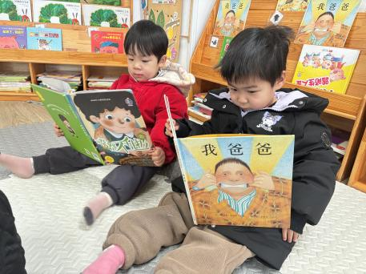 | 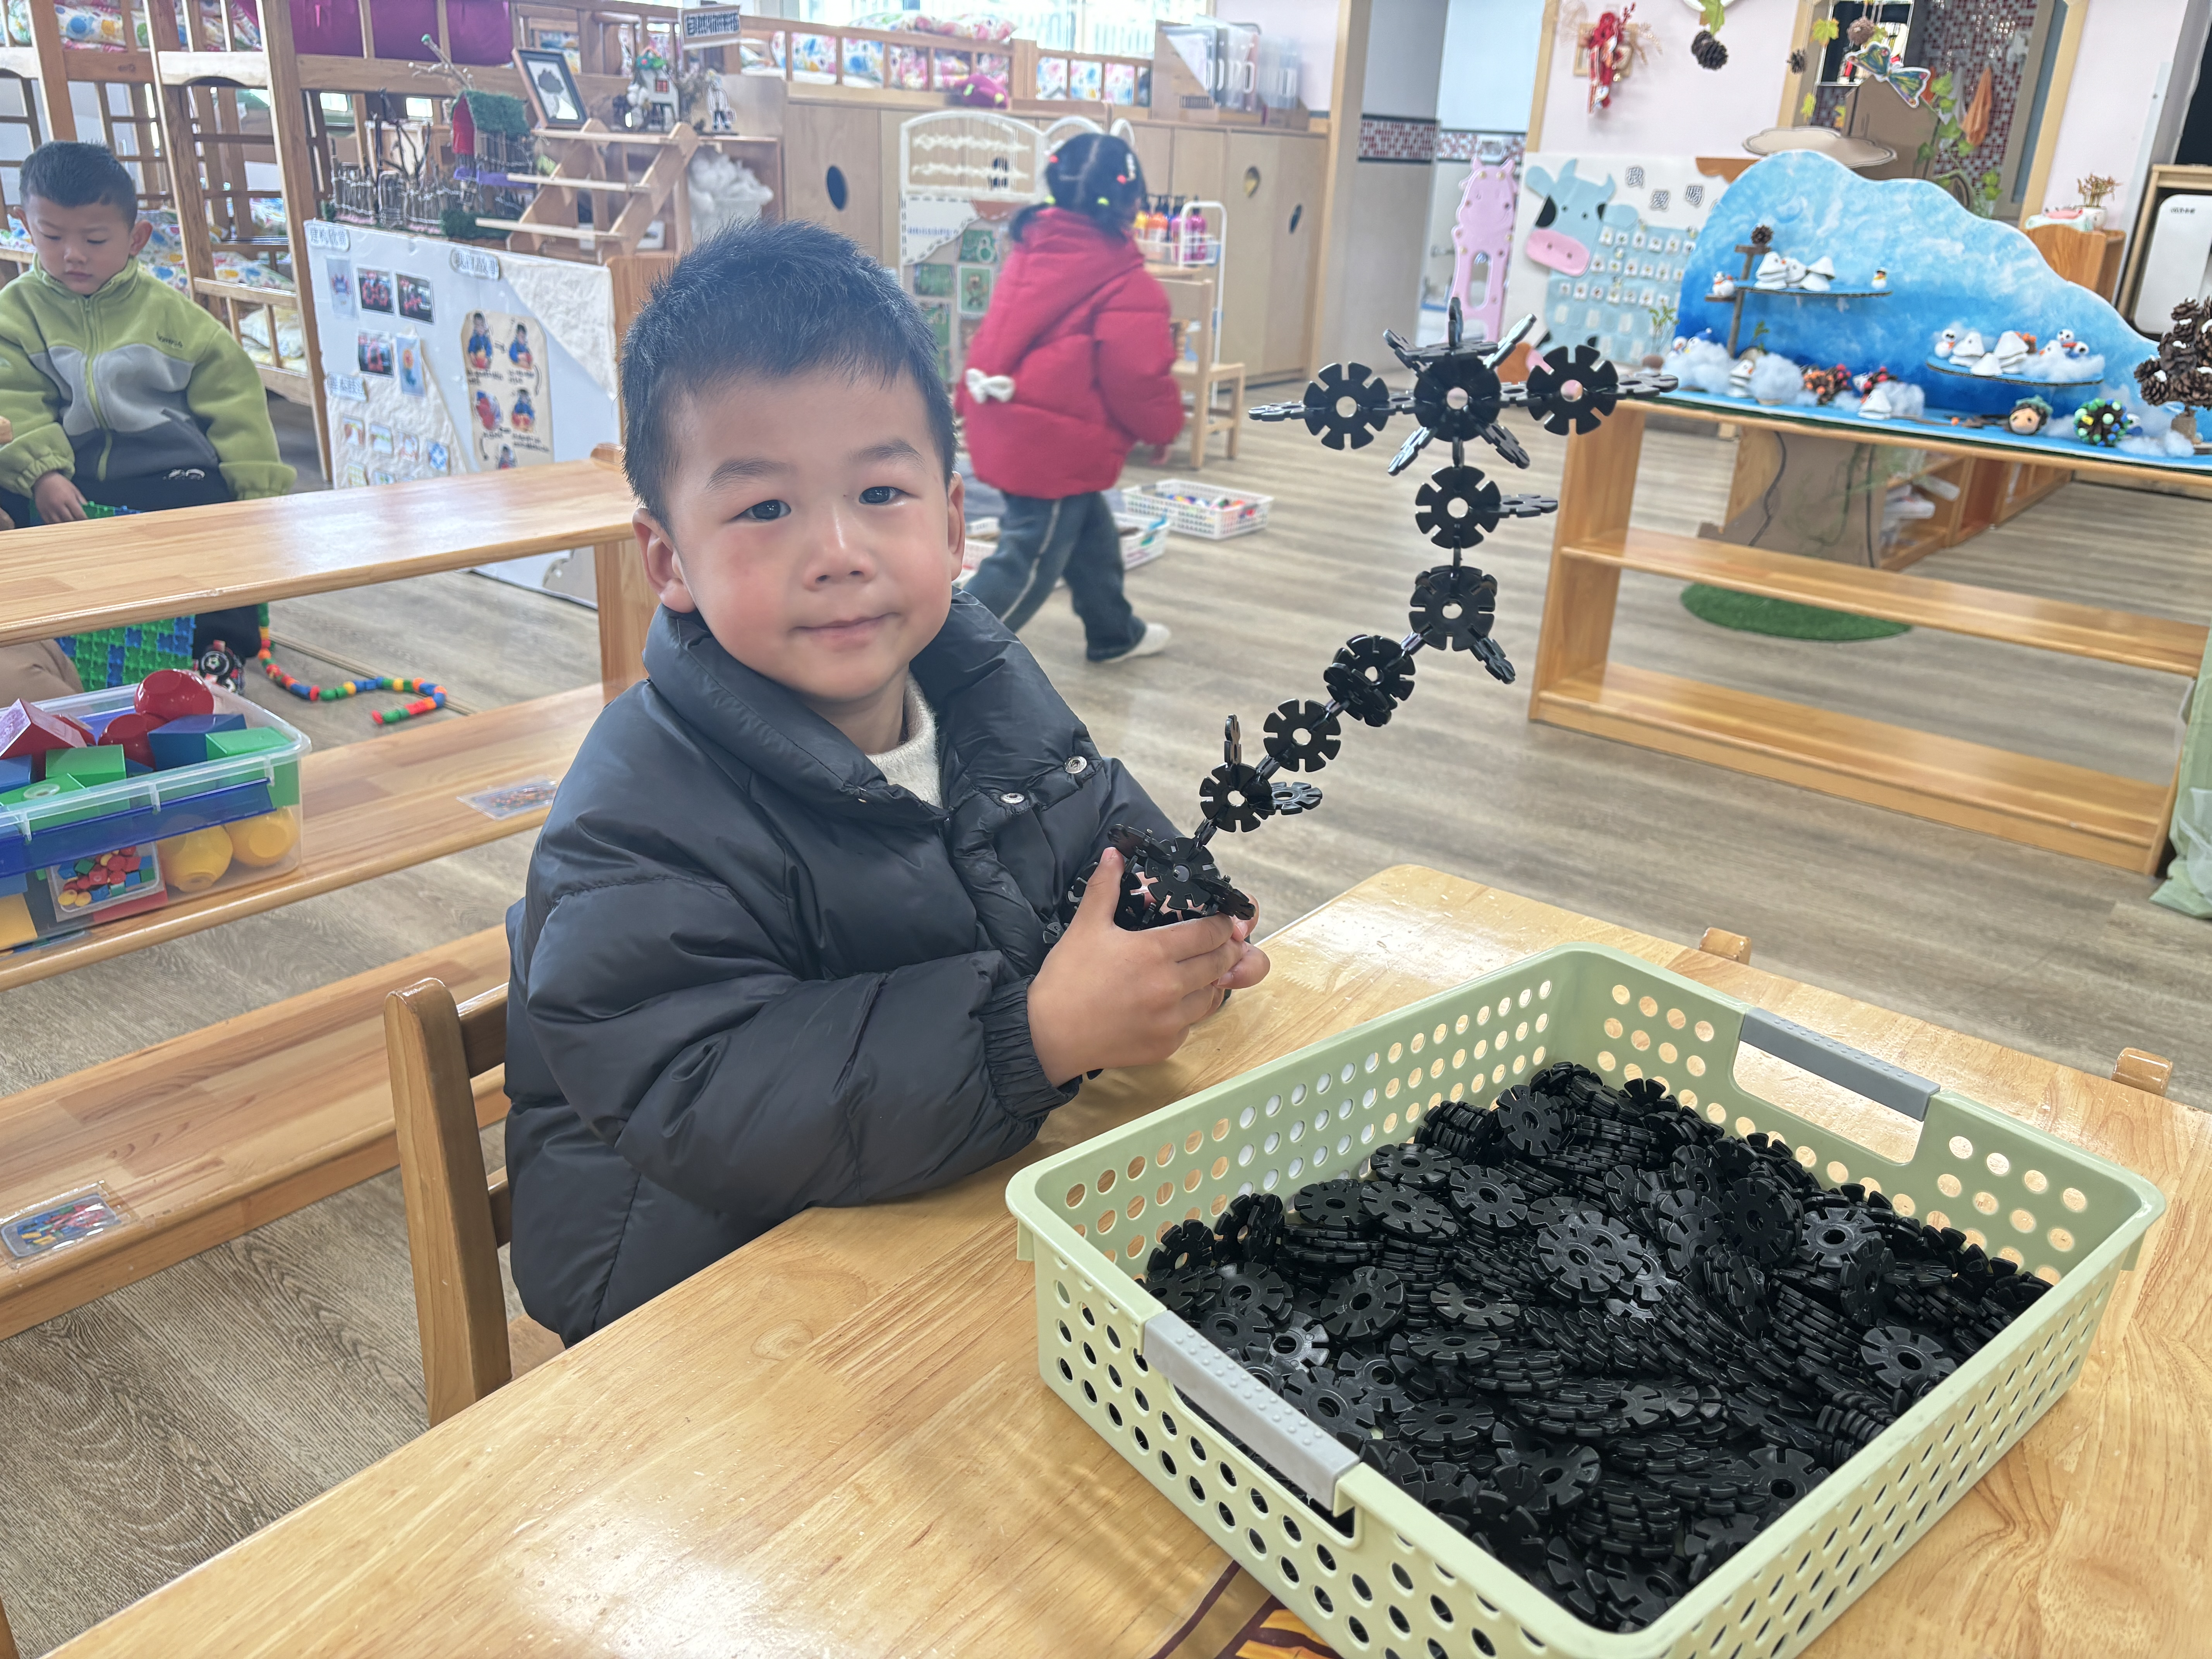 | 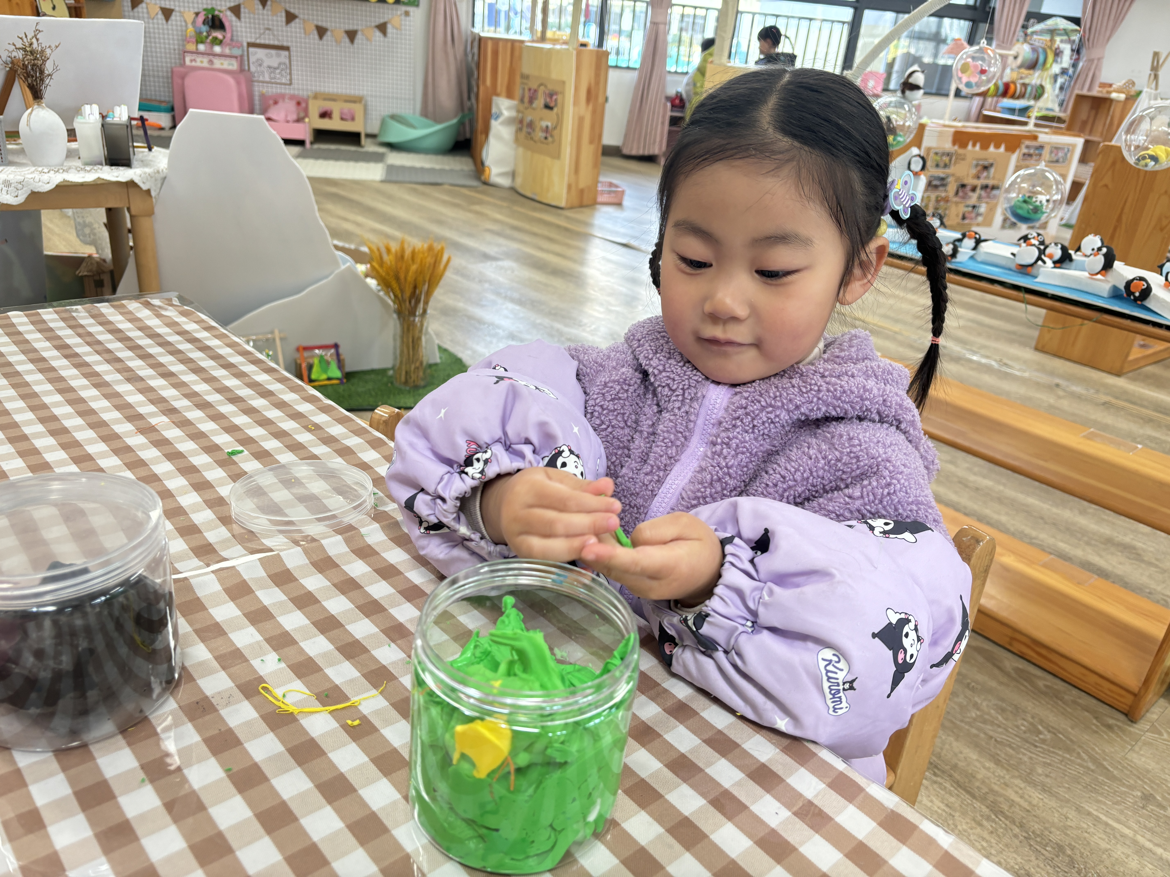
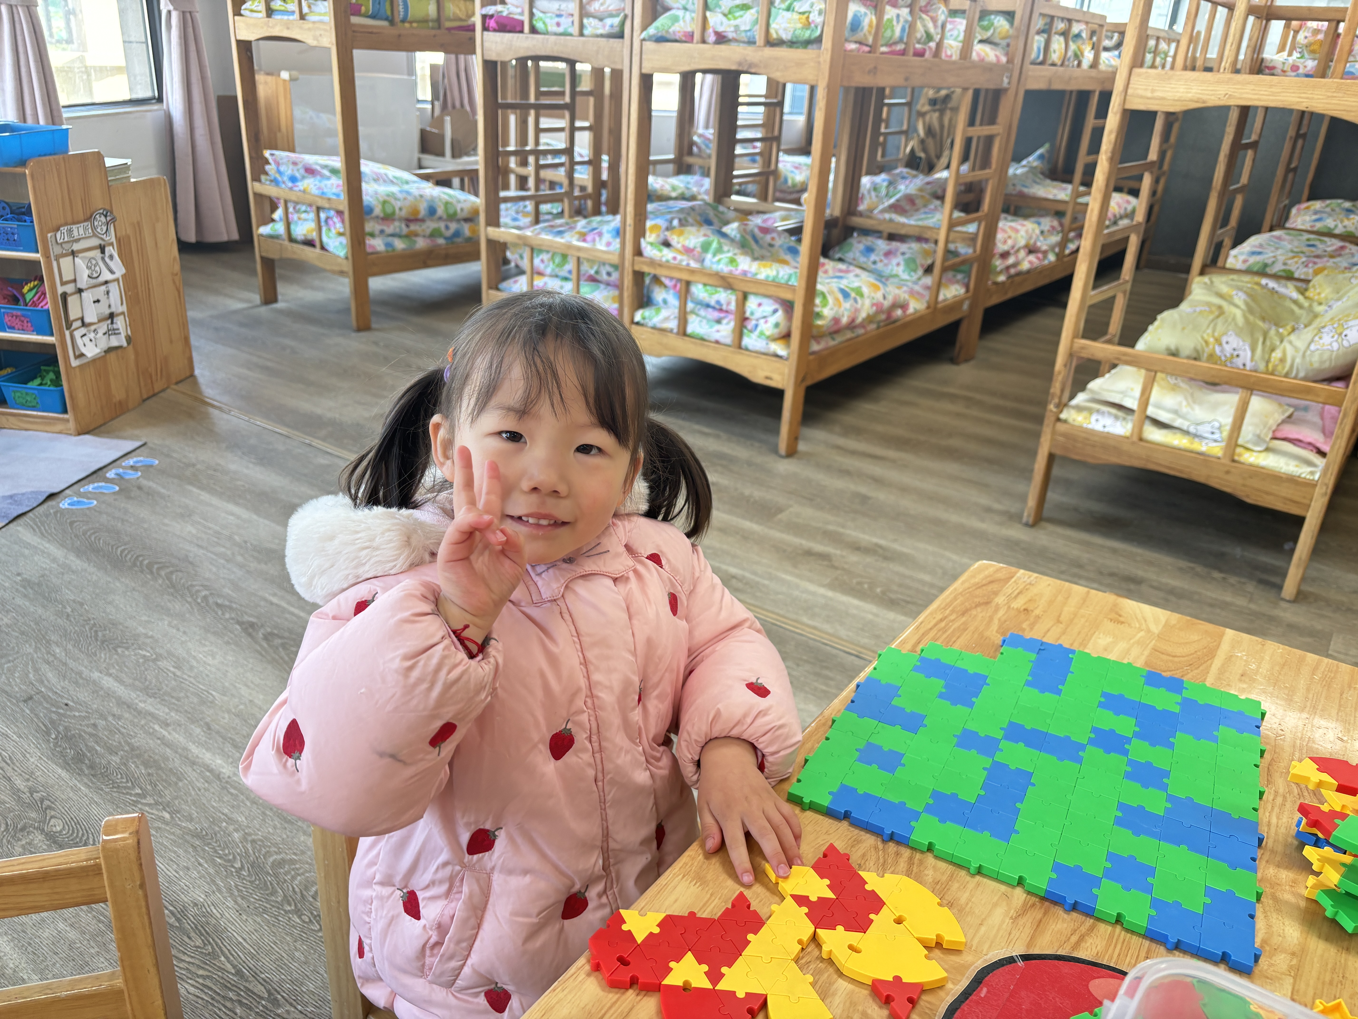 | 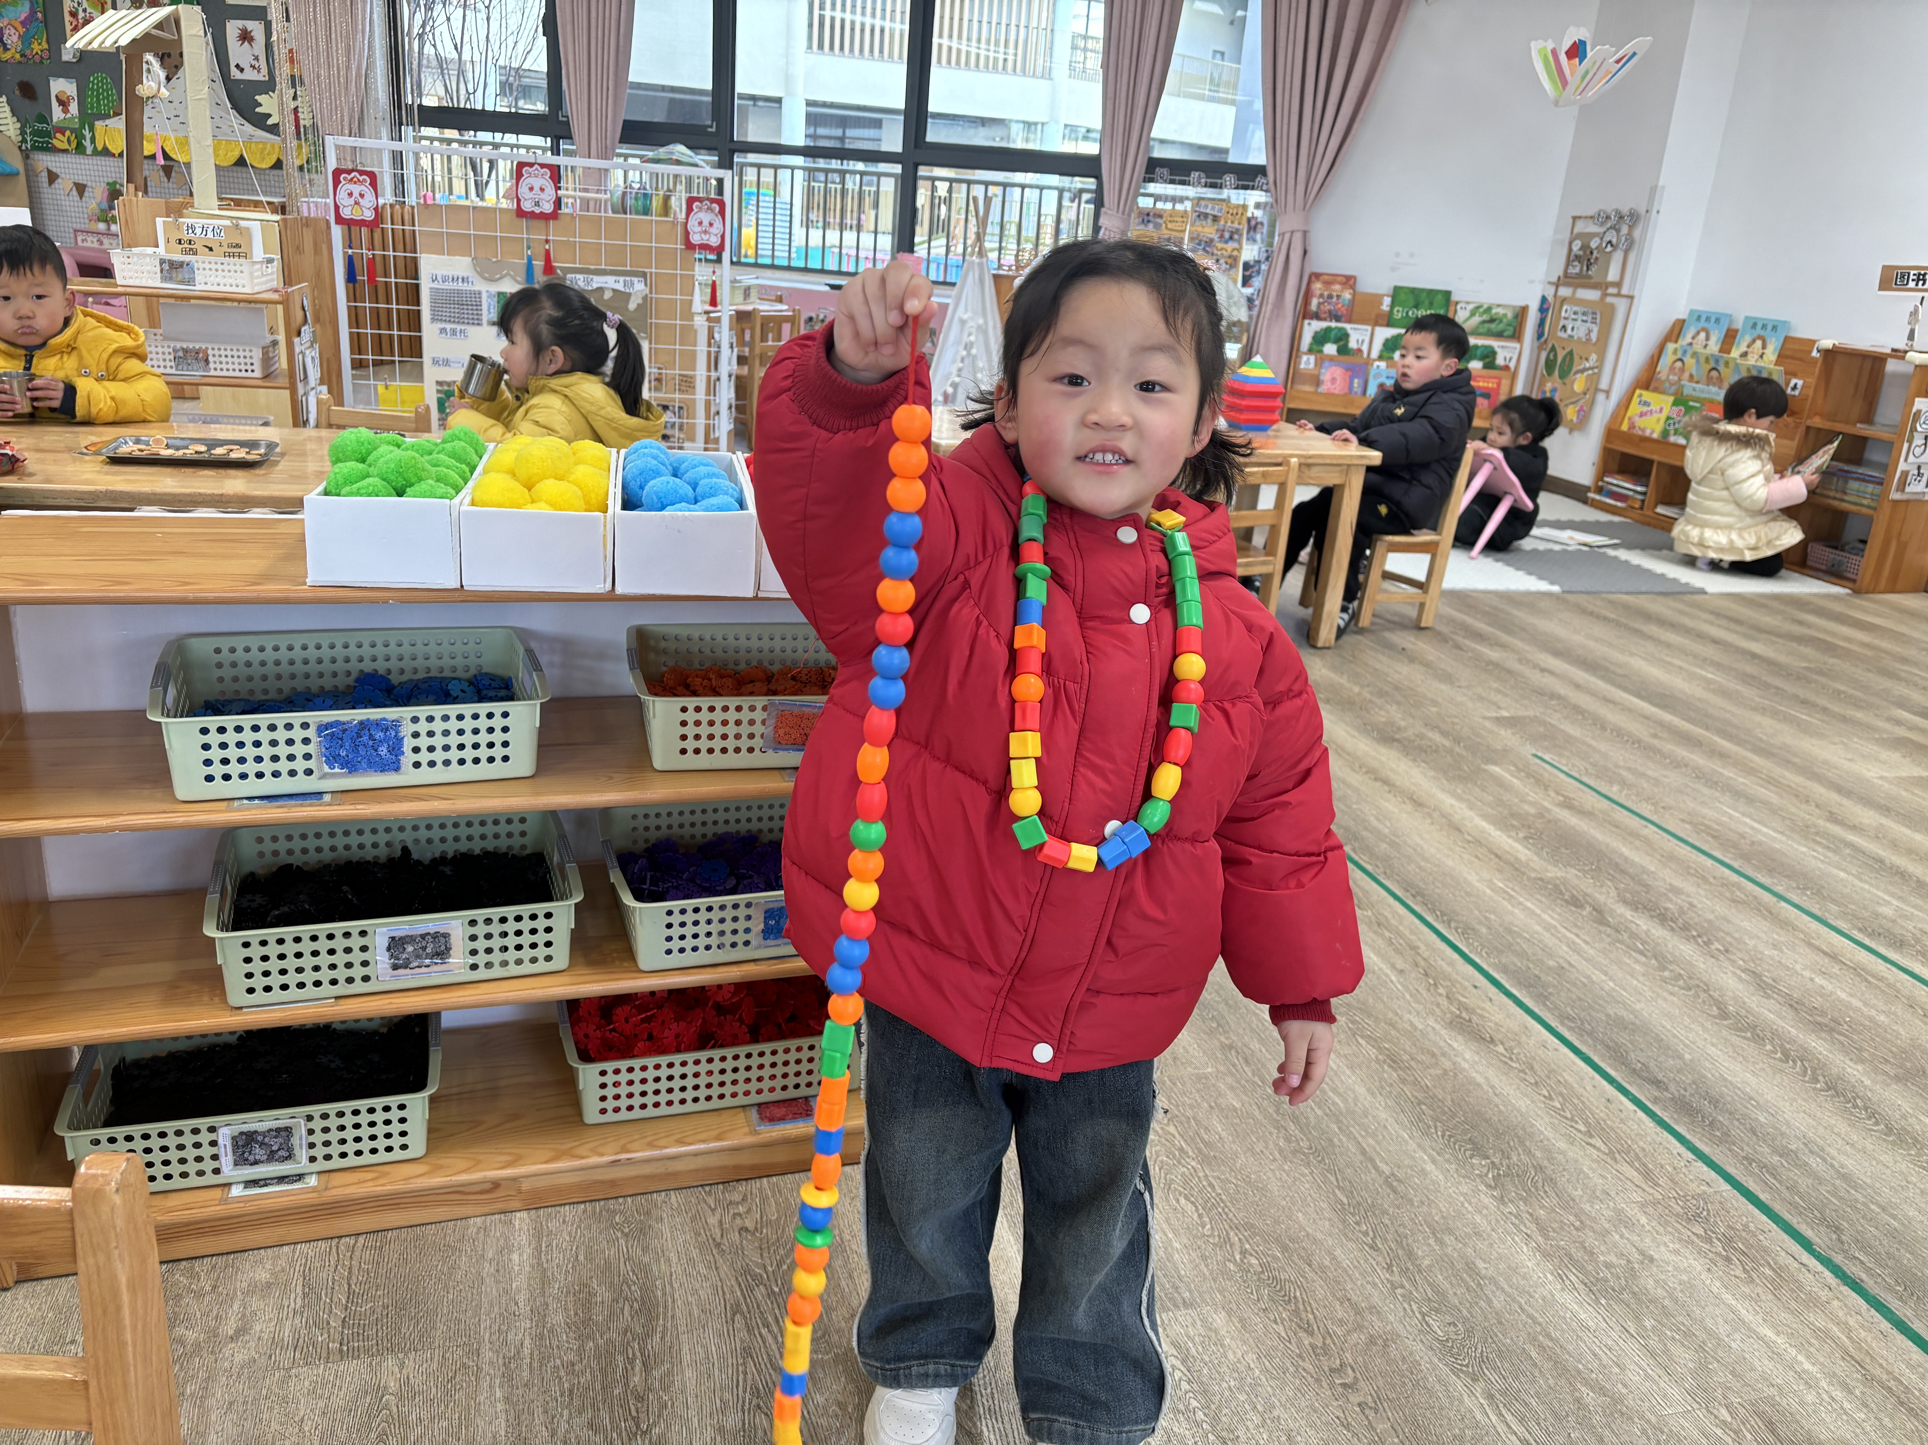 | 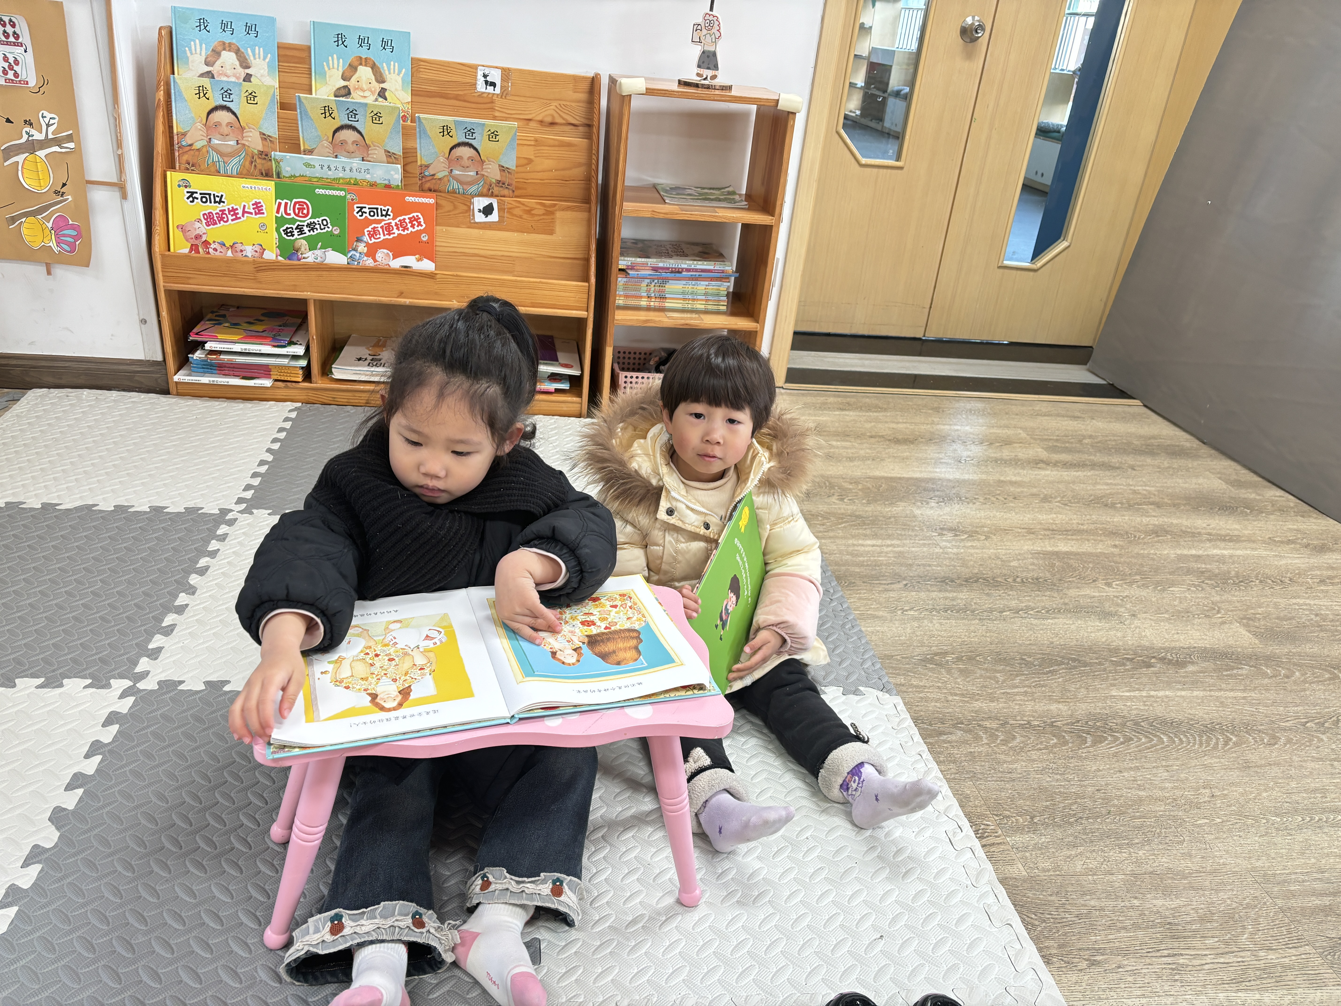

二、户外游戏情况
1.户外介绍：今天孩子们选择的是滑滑梯，滑滑梯是一项综合性器材，孩子们可以钻爬、攀爬、滑行，运动前所有小朋友都能去小便，有序排队进游戏场地，游戏过程中孩子们能够遵守游戏规则，有的独立游戏，有的能与同伴一起游戏，当休息的音乐响起时，孩子们能够主动去喝水，游戏结束后能够自主排队。
2.户外图片：
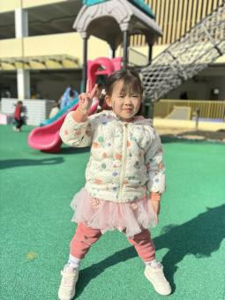 | 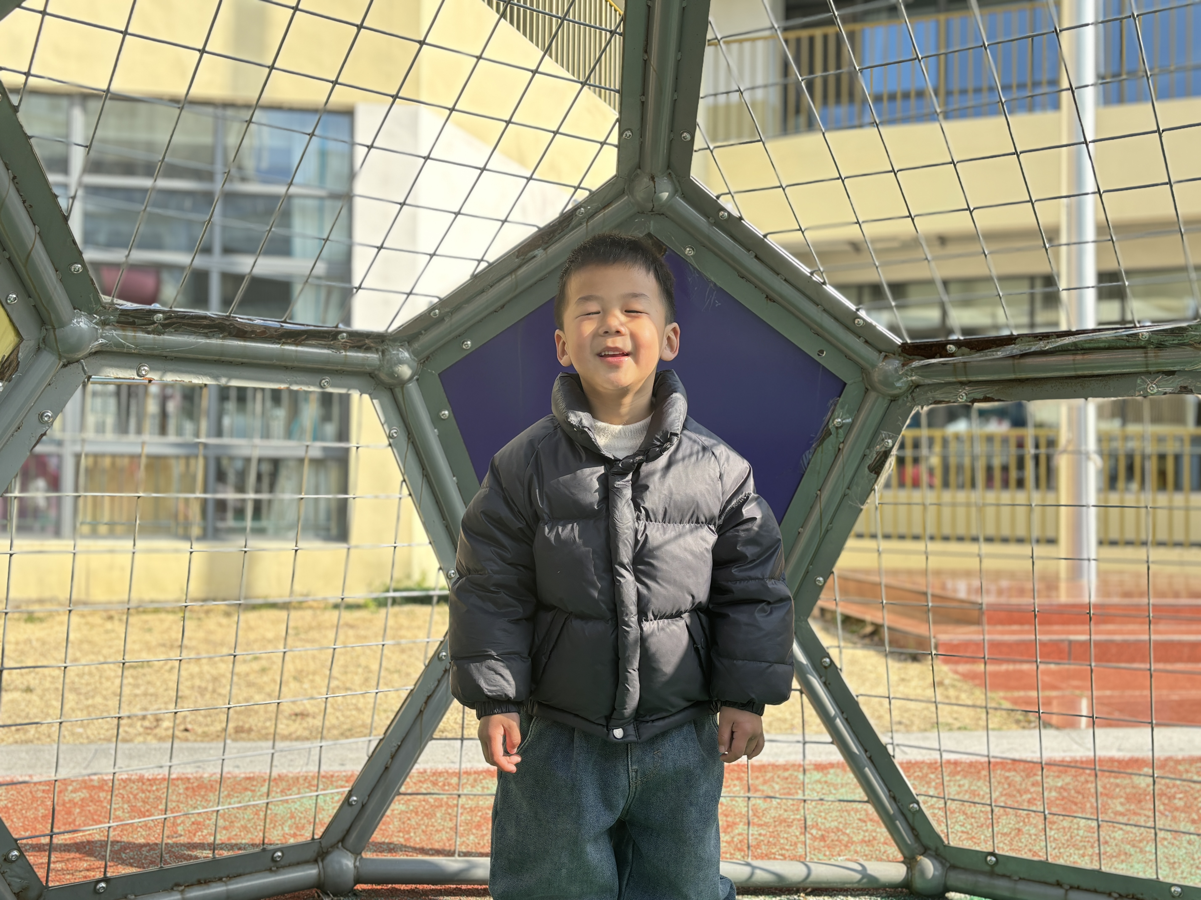 | 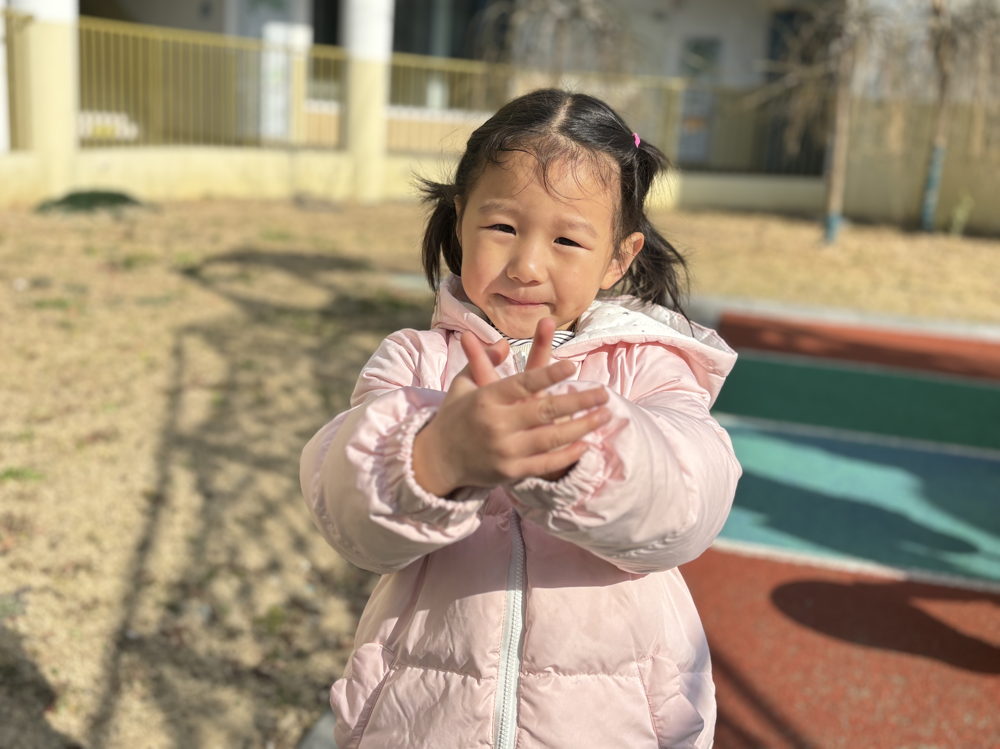
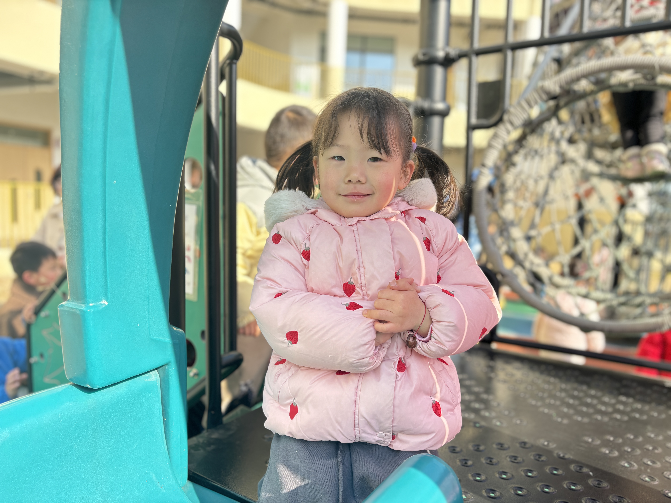 | 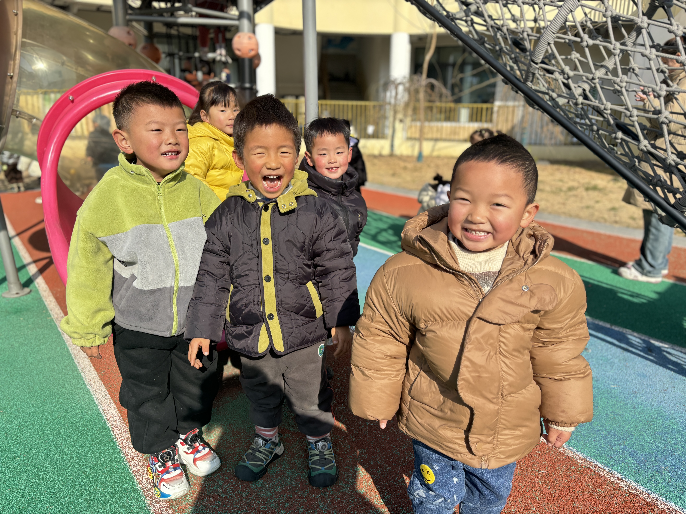 | 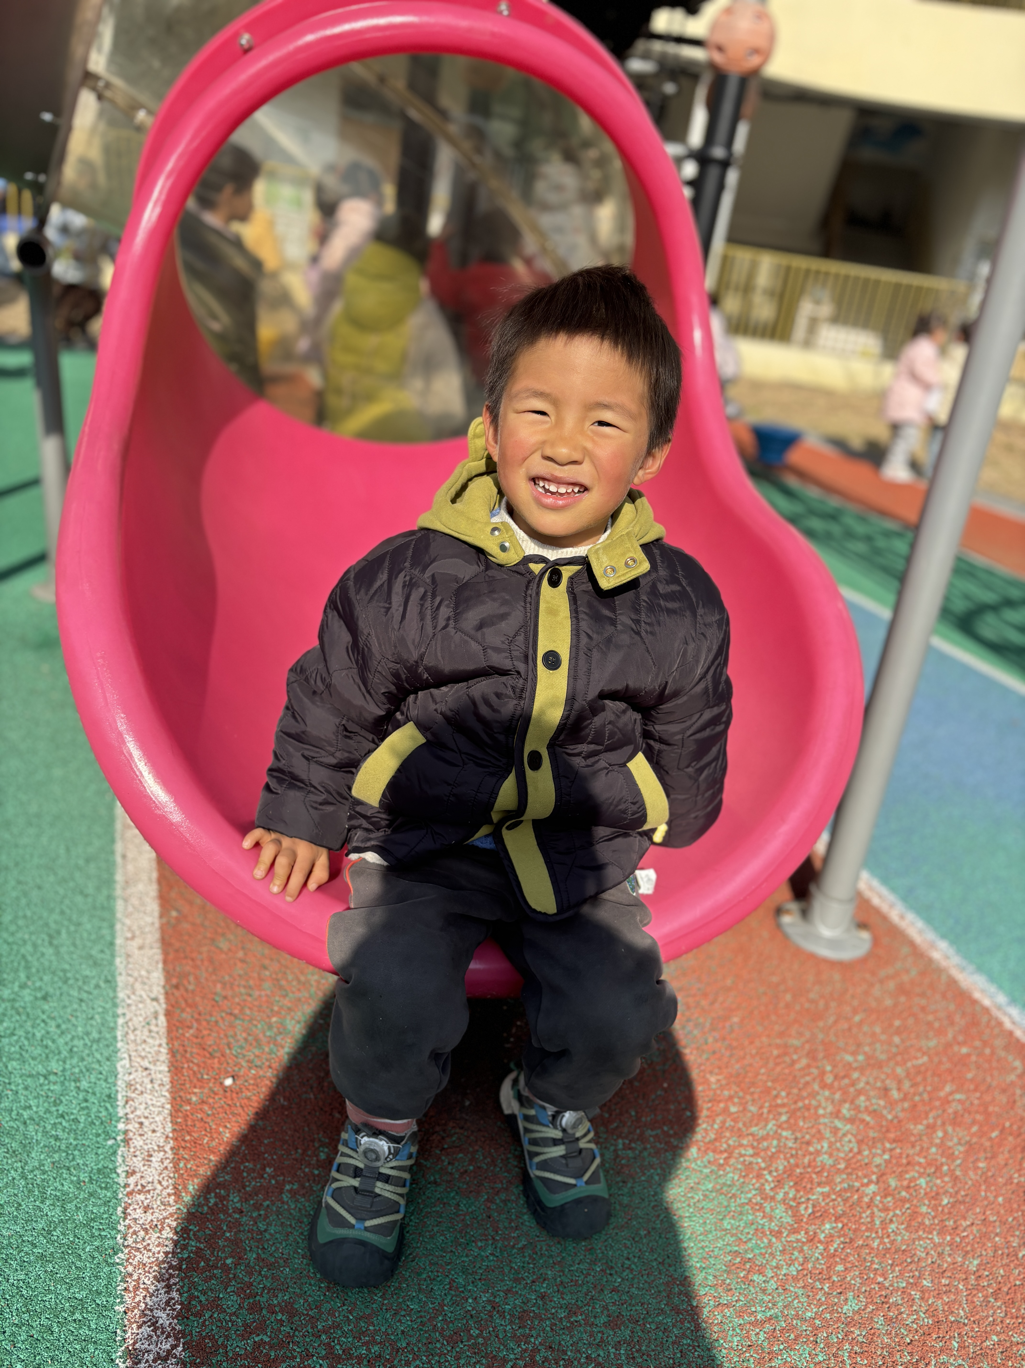

三、集体活动情况：语言《我的家》
家庭成员是幼儿最亲近的人，我们根据小班幼儿的年龄特点，从幼儿最熟悉的人开始，让幼儿初步了解家庭成员，特别是爸爸妈妈的工作，感受爸爸妈妈工作的辛苦，激发幼儿关心父母家人的情感。本次活动鼓励幼儿大胆地在集体面前介绍自己的家庭住址、成员、父母的姓名和职业，重在激发幼儿的情感表达。通过活动引导孩子关心家人、爱父母。
活动中带照片的小朋友均能根据照片介绍家庭中主要成员有谁，其中陈衍、彭璟沅、梅雨菲、刘慕汐能结合照片场景完整讲述。
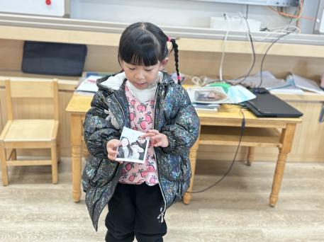 | 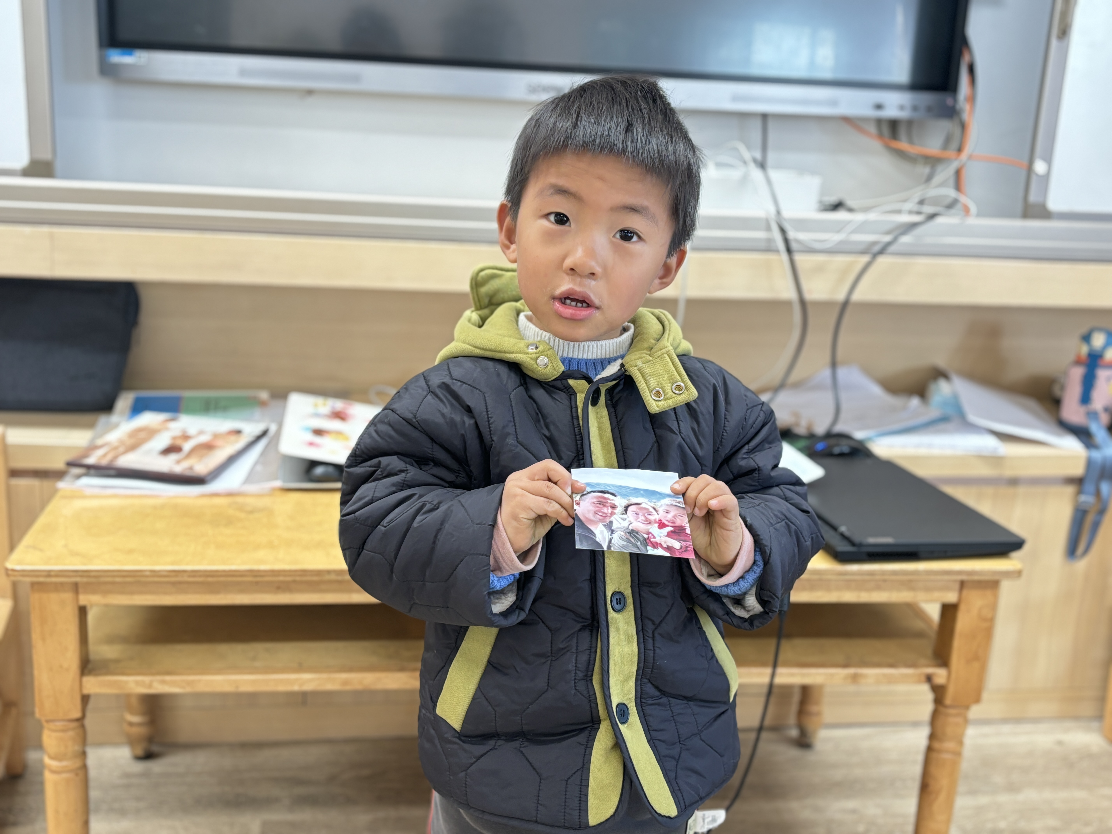 | 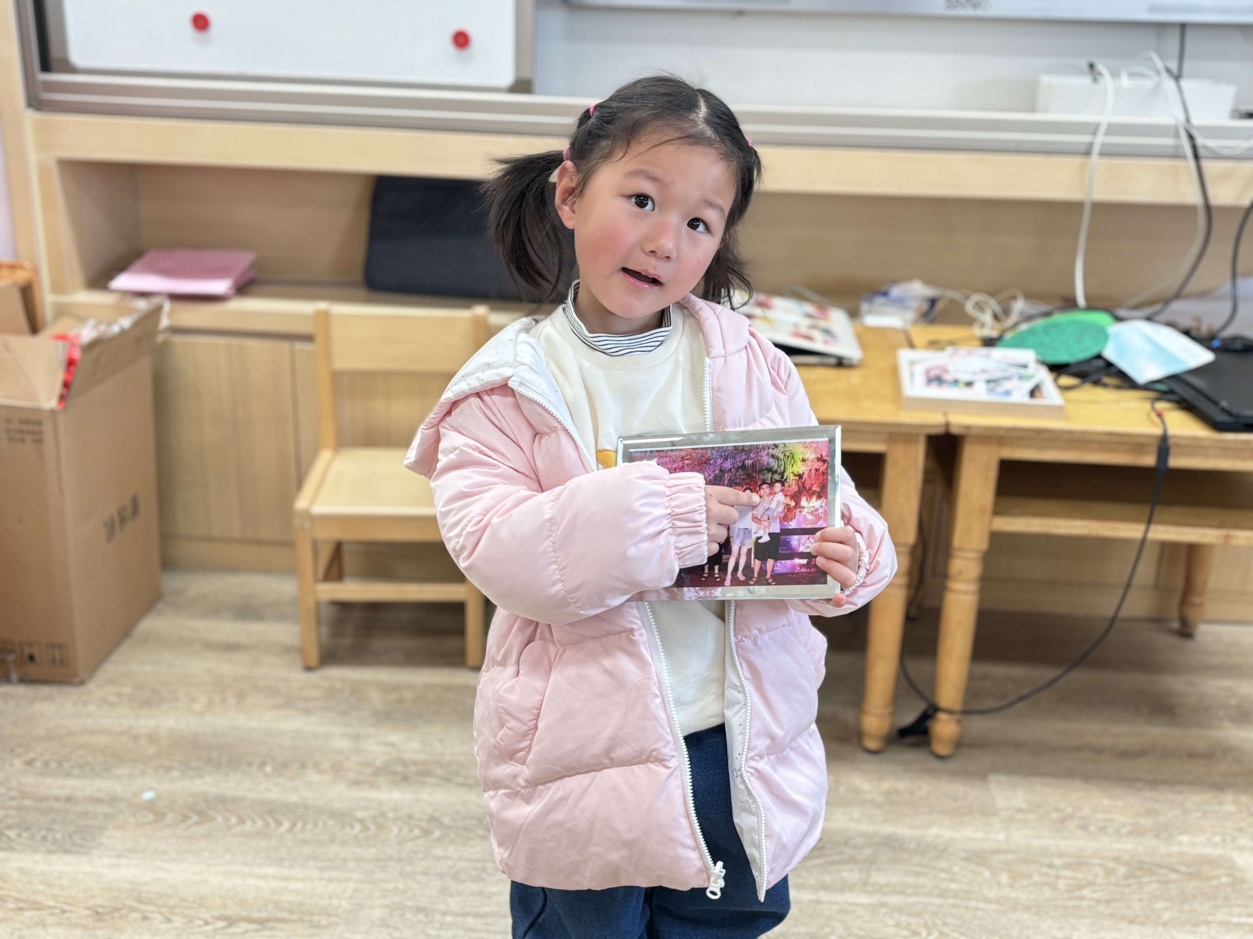
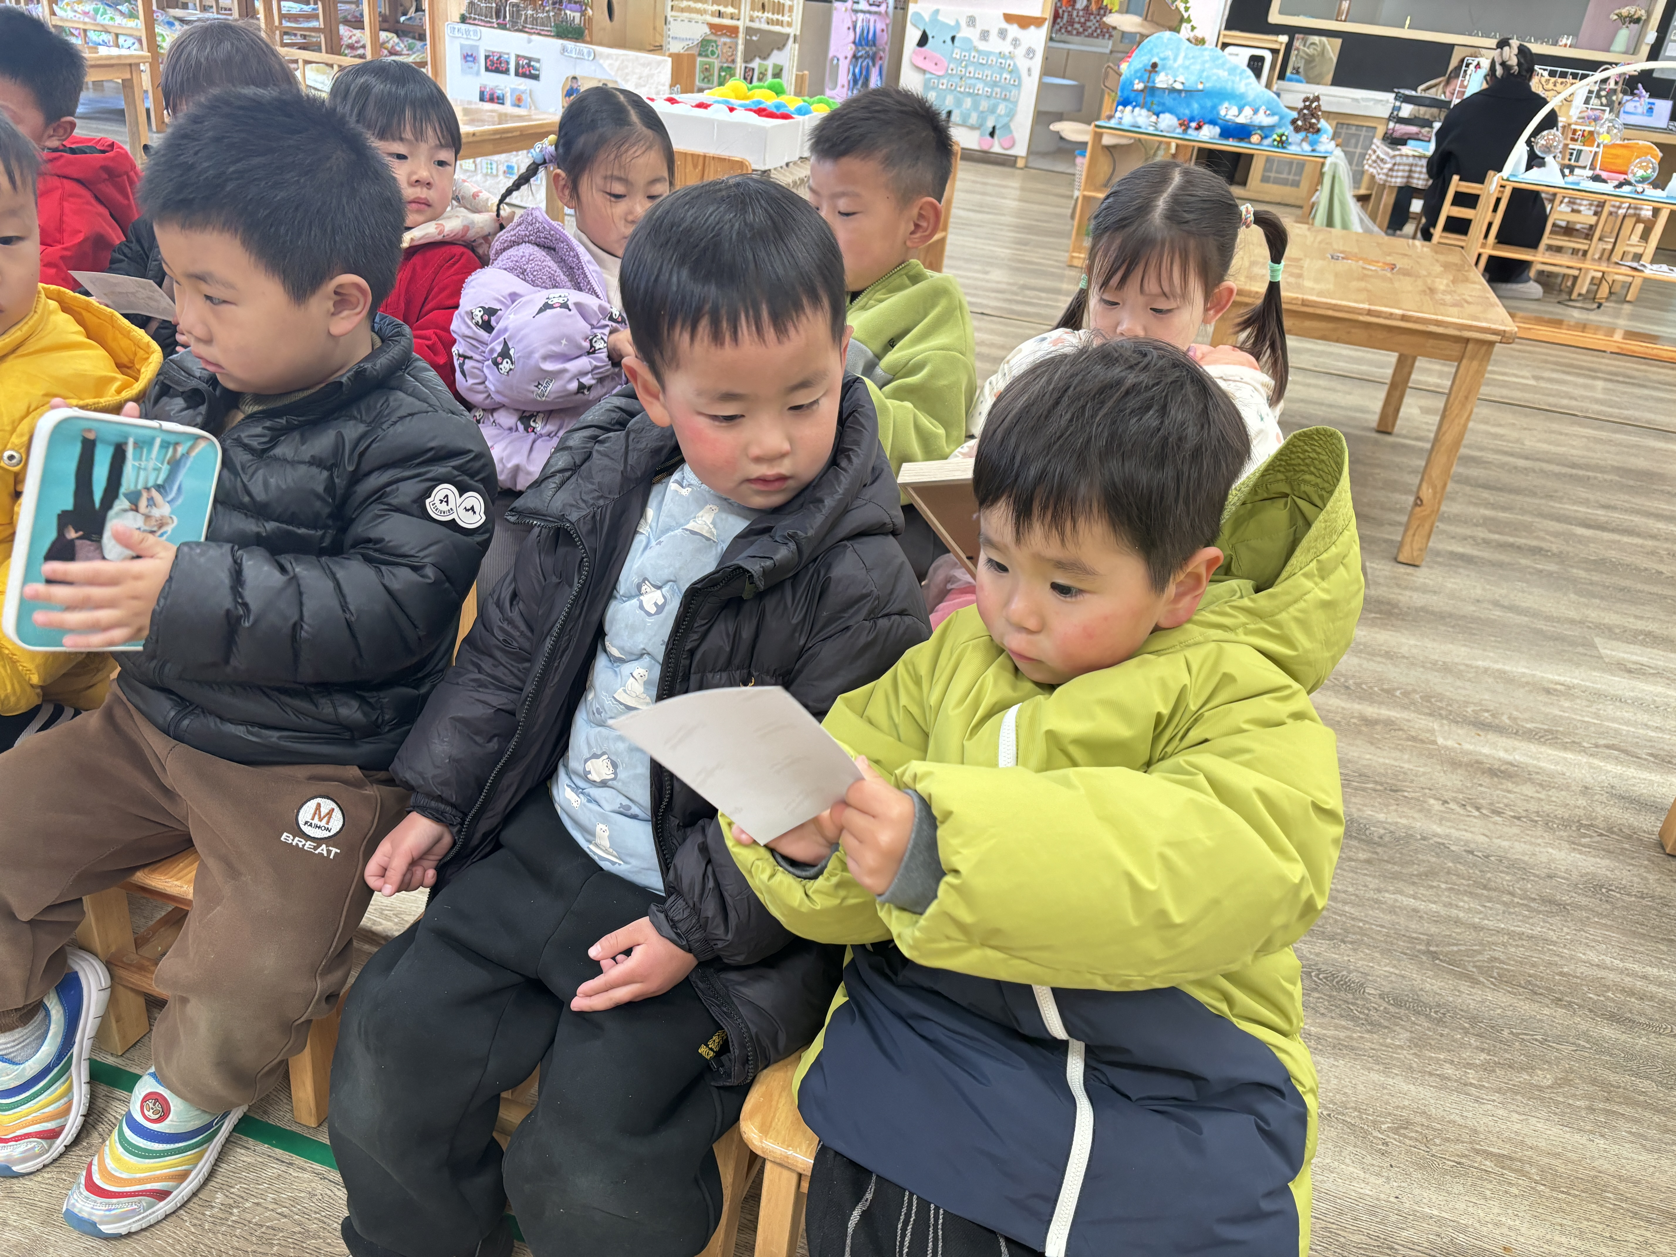 | 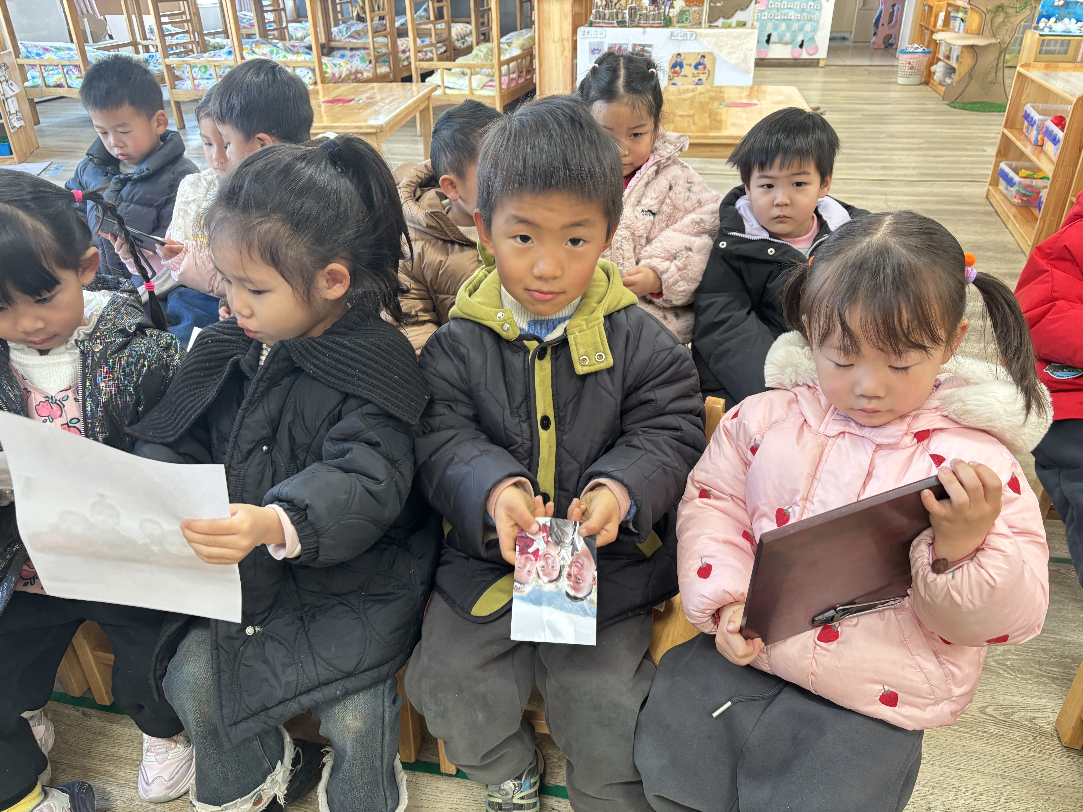 | 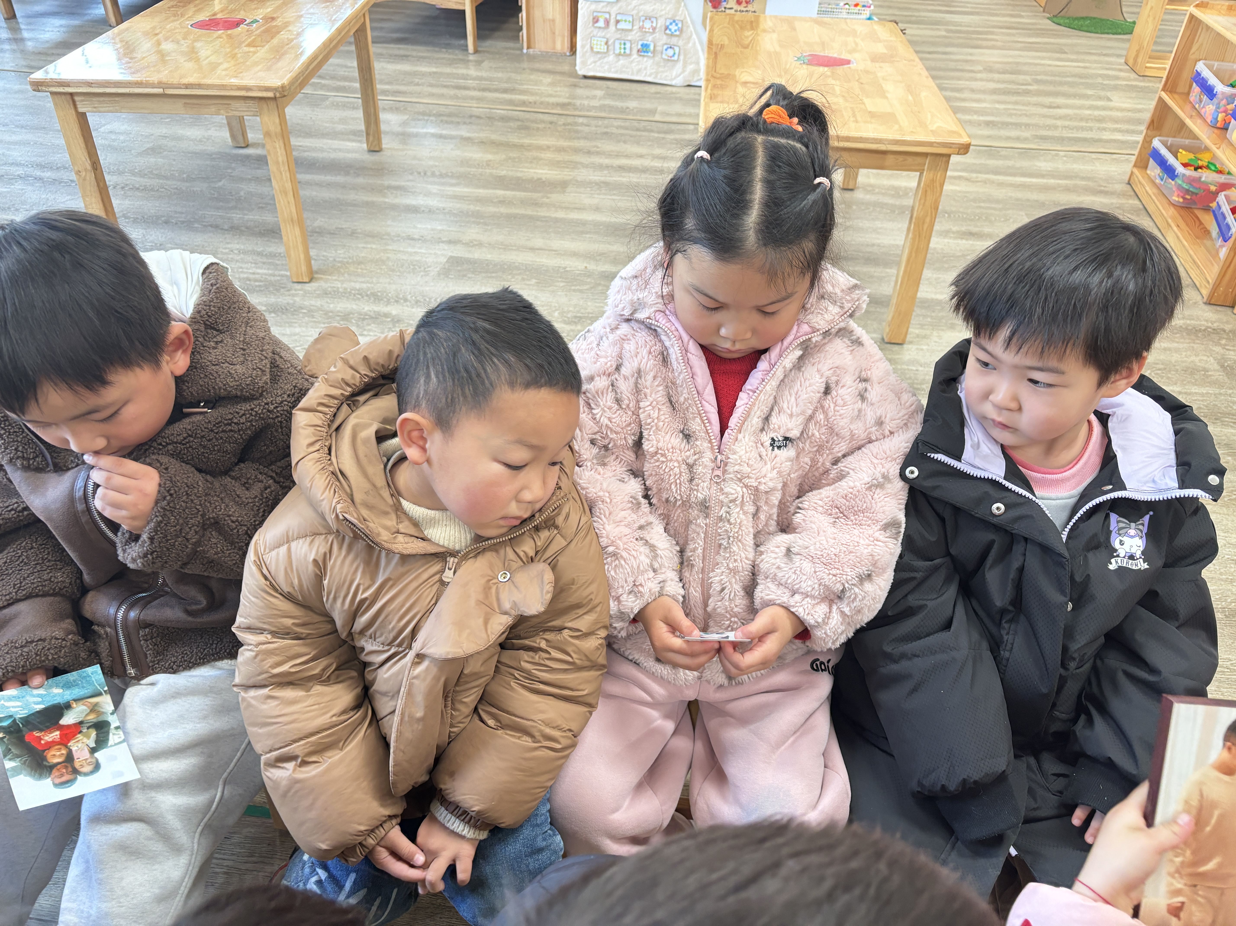

五、家园联系：
1.请大家及时检查宝贝的指甲，发现指甲过长的要及时修剪，养成良好的卫生习惯哦。
2.开学缴费工作已开始，请家长及时关注群内消息。

